高级面向对象方法精粹

大作业

姓名： 柯阳

班级： 9079

学号： 3119305867

目录

高级面向对象方法精粹 1

大作业 1

1. 需求分析 2

1.1. 项目描述 2

1.2. 功能描述 3

2. 构建功能模型 4

2.1. 确定系统边界和参与者 4

2.2. 用例描述和用例图 5

3. 构建结构模型 9

3.1. 寻找关键的类 9

3.2. 数据词典 9

3.3. 寻找关联属性并细化 9

4. 构建行为模型 9

4.1. 状态机图 9

4.2. 顺序图 9

4.3. 活动图 9

# 需求分析

## 项目描述

该项目旨在建立一个服务平台，对接小微企业和云AI服务公司之间的业务。平台为小微企业提供租用AI服务的功能，小微企业可在平台上完成下单并使用所购买的AI服务。平台提供网银支付、第三方支付、爱秀券支付等支付方式。小微企业可在平台中与其他小微企业互动，包括交流、共享服务和评论。平台涉及积分激励制度，支付积分可以转化为爱秀积分，爱秀积分可兑换爱秀券同时也可以直接购买爱秀券。平台为AI服务公司提供发布AI服务的功能，AI服务公司可浏览自己的订单和发布的服务，也可租用其他服务公司的AI服务。

总体来说，平台采用B/S架构和B2B的模式。主要用户为小微企业，主要商家是AI服务公司。

## 功能描述

小微企业：

* + 1. 小微企业可短租/长租不同云 AI 服务公司的 AI 服务
    2. 小微企业可向云 AI 服务公司在线支付 AI 服务费（如网银、第三方支付、爱秀券）
    3. 小微企业可一站式浏览自己的 AI 服务专页（含不同云 AI 服务公司的数据标注、模型学习、知识图谱构建等服务）
    4. 小微企业可向其他小微企业选择性地共享 AI 服务
    5. 小微企业共享 AI 服务后可获得爱秀积分
    6. 小微企业可与其他小微企业进行交流
    7. 小微企业评论其他小微企业分享的 AI 服务后可获得爱秀积分
    8. 小微企业成功在线支付 AI 服务费后可获得支付积分
    9. 小微企业在支付反悔期内可自由退订 AI 服务（全额退还 AI 服务费，并扣减相应支付积分）
    10. 小微企业在支付反悔期结束后可有限制退订 AI 服务（部分退还 AI 服务费，并扣减相应支付积分）
    11. 小微企业 AI 服务订单完成后其支付积分可转换为爱秀积分
    12. 小微企业可将爱秀积分兑换为爱秀券
    13. 小微企业可在线购买爱秀券（折扣率与其当前级别相关）
    14. 小微企业级别可自动升级（可与转介小微企业数相关）

云AI服务公司：

1. 云 AI 服务公司可发布 AI 服务信息
2. 云 AI 服务公司可浏览自己的 AI 服务专页
3. 云 AI 服务公司可浏览 AI 服务订单进度
4. 云 AI 服务公司可浏览 AI 服务营收
5. 云 AI 服务公司可租用其他云 AI 服务公司的 AI 服务

爱秀网：

1. 爱秀网可直接设置特殊小微企业的级别
2. 爱秀网可设置小微企业的升级规则

# 构建功能模型

## 确定系统边界和参与者

通过需求分析，可以看出爱秀网提供服务平台，小微企业可以在平台上进行AI服务的租用，涉及购买服务的一整套相关流程，并且小微企业也可以共享其购买的服务，与此同时也会有相应的券、积分、等级等激励策略。AI服务公司则主要在平台上提供AI服务，服务可以是自己的也可以是租用其他服务公司的，同时也包括管理查看服务和订单。爱秀网系统管理员则主要是进行服务平台的维护和规则的设定。

因此可以确定：

系统边界：爱秀网

参与者：小微企业，AI服务公司，系统管理员

## 用例描述和用例图

* + 1. **总体用例图描述**：

**爱秀网平台提供给小微企业的交互主要有**：浏览已购买的服务（包括AI服务涉及的数据标注、模型学习、知识图谱构建等），租用AI公司服务，与其他小微企业互动，在线购买爱秀券，用爱秀积分兑换爱秀券，转介其他企业等。

**爱秀网平台提供给AI服务公司的交互主要有：**发布AI服务，浏览服务专页，浏览订单进度，浏览服务营收，租用其他服务公司的AI服务等。

**爱秀网平台的系统管理员所具有的操作有：**设置特殊小微企业级别，设置企业升级规则等。

因此可以得到以下总体用例图：

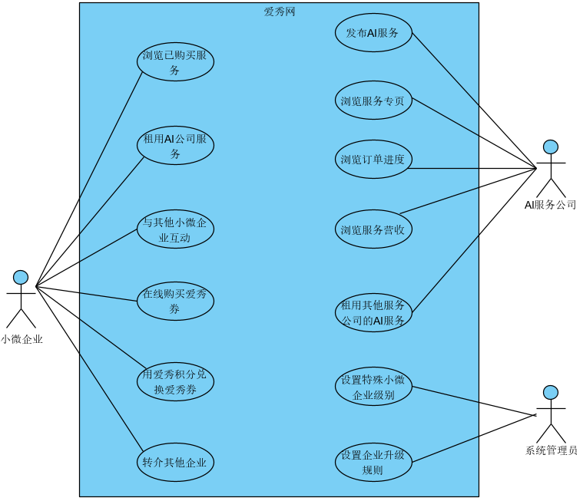

图2.2.1 总体用例图

* + 1. **关键业务用例图**

|  |
| --- |
| 用例图名称：租用AI公司服务  用例图等级：海级  主成功场景：   1. 小微企业登陆平台平查看需要的服务 2. 小微企业选择合适的服务项下单 3. 平台展示订单详情 4. 小微企业支付订单 5. 平台显示支付成功 6. 平台将订单信息分发到对应AI服务公司 7. 平台向小微企业开启服务   扩展  2a: 小微企业未登录  .1：平台提示小微企业登陆后下单，返回主成功场景步骤1  4a：支付失败  .1：平台提示是否重新支付，若重新支付成功，转到主成功场景步骤5  7a：小微企业退订服务  .1：平台按照规则退还相应的服务费和支付积分  .2：平台向小微企业关闭对应的服务 |

得到对应的用例图如下：

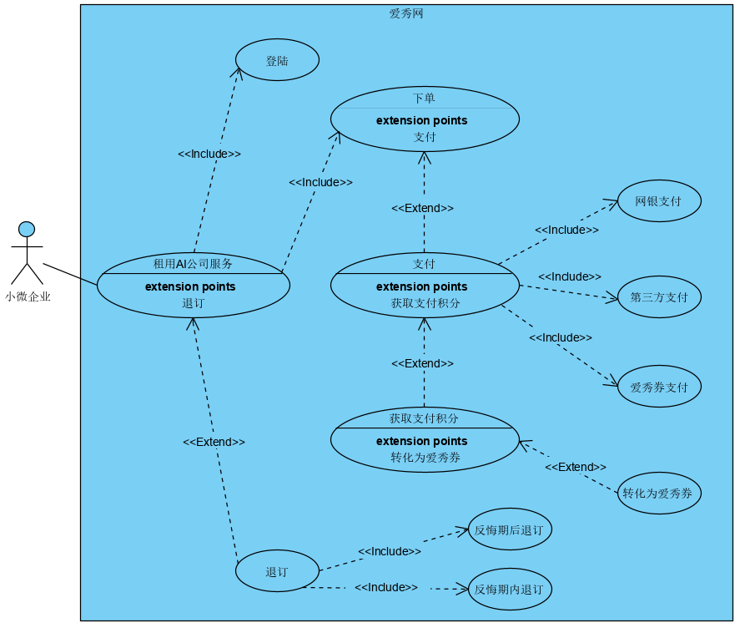

图2.2.2.1 租用AI公司服务用例图

|  |
| --- |
| 用例图名称：与其他小微企业互动  用例图等级：海级  主成功场景：   1. 其他小微企业请求已购买服务的小微企业共享服务 2. 平台转发请求消息到小微企业 3. 小微企业选择性共享其购买的服务 4. 小微企业获得爱秀积分 5. 其他小微企业评价共享的服务 6. 其他小微企业获得爱秀积分   扩展：  3a：小微企业拒绝共享  .1：平台转发拒绝消息到其他小微企业  6a：评价为无效评价  .1：平台提示评价内容无效并询问是否重新评价，确认重新评价，则转到主成功场景步骤5 |

得到对应的用例图如下：

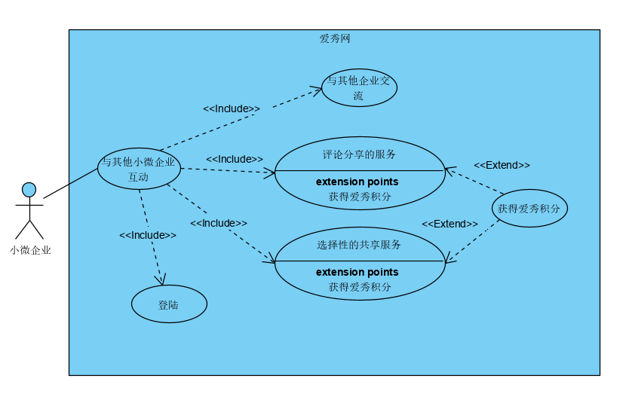

图2.2.2.1 租用AI公司服务用例图

# 构建结构模型

## 寻找关键的类

从需求分析和用例图中可以首先确认小微企业、AI服务公司、系统管理员是三个比较重要的对象。该三个对象可以抽象为系统用户，但各自都拥有一些不同于其他用户的操作。另外根据用例图所涉及的功能，可以得到跟小微企业相关的对象有钱包（负责支付、爱秀积分和爱秀券的相关功能）、订单、共享服务、评论等；与AI服务公司相关的对象有AI服务、我的营收等。这些对象可以进一步抽象为类，一些对应的量和能力可以抽象为类的属性和操作。

## 数据词典

|  |  |
| --- | --- |
| 词典 | 描述 |
| 小微企业 | 用户。平台客户端的主要活动成员。主要属性有：企业编号，企业名称等 |
| AI服务公司 | 商家。负责提供AI服务。主要属性有：公司编号，公司名称。 |
| 系统管理员 | 负责维护平台的一些功能。主要属性有：用户编号，用户名。 |
| 钱包 | 负责小微企业整个支付相关功能，与企业编号一一对应。主要属性有爱秀积分，爱秀券。主要功能是支付。 |
| 订单 | 负责记录小微企业的购买记录。主要属性有：订单编号，服务编号，订单状态，金额，日期等。 |
| 共享服务 | 负责记录小微企业所共享的AI服务。主要属性有：共享编号，服务编号，企业编号等。 |
| 评论 | 记录小微企业对共享服务的评论。主要属性有：企业编号，评论内容，，共享编号等 |
| AI服务 | AI公司发布的服务项，主要属性有：服务编号，服务名称，规格等。 |
| 我的营收 | 负责管理企业营收的分析展示。主要属性是开始日期，截至日期。 |

## 类图

通过进一步明确类之间的关联关系，确定重数，确定继承关系，明确主要的属性和操作，可得到如下的类图：

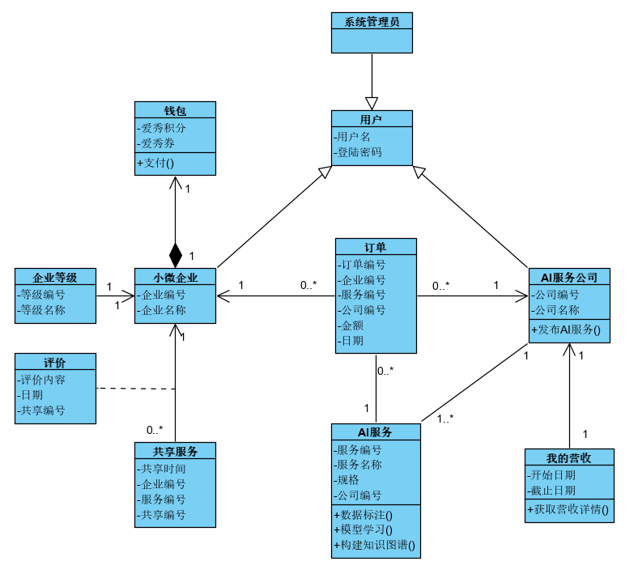

图3.3.1 类图

# 构建行为模型

## 状态机图

## 顺序图

## 活动图